GUÍA PROCEDIMIENTOS
“TÉCNICAS DE INMOVILIZACIÓN Y SUJECIÓN ANIMAL”

Nombre de la Actividad de Aprendizaje | Técnicas de inmovilización animal
Especialidad | Agropecuaria
Mención | Pecuaria
Módulo | Manejos Pecuarios
Duración de la actividad | 20 horas
Observaciones | Actividad evaluada de manera sumativa con rúbrica, escala de apreciación, lista de cotejo, autoevaluación.
Objetivos de Aprendizaje Técnicos
OA 1
Vigilar y mantener las condiciones físicas de los entornos naturales y artificiales de los planteles pecuarios, de acuerdo a parámetros establecidos y a las normas sanitarias vigentes.

OA 2
Aplicar técnicas de contención, sujeción, conducción y transporte de animales para su manejo según especie, sexo, edad de los animales y naturaleza de las labores a realizar.

OA 7
Verificar el funcionamiento de máquinas, equipos e instrumentos utilizados en la producción pecuaria.

Objetivos de Aprendizaje Genéricos | Dimensiones y habilidades  Marco de Cualificaciones Técnico Profesional
OAG_A: Comunicarse oralmente y por escrito con claridad, utilizando registros de habla y de escritura pertinentes a la situación laboral y a la relación con los interlocutores.  .  OAG_C: Realizar las tareas de manera prolija, cumpliendo plazos establecidos y estándares de calidad, y buscando alternativas y soluciones cuando se presentan problemas pertinentes a las funciones desempeñadas.  OAG_D: Trabajar eficazmente en equipo, coordinando acciones con otros in situ o a distancia, solicitando y prestando cooperación para el buen cumplimiento de sus tareas habituales o emergentes.  OAG_K: Prevenir situaciones de riesgo y enfermedades ocupacionales, evaluando las condiciones del entorno del trabajo y utilizando los elementos de protección personal según la normativa correspondiente.  OAG_E: Tratar con respeto a subordinados, superiores, colegas, clientes, personas con discapacidades, sin  hacer distinciones de género, de clase social, de etnias u otras.  OAG_K: Prevenir situaciones de riesgo y enfermedades ocupacionales, evaluando las condiciones del entorno del trabajo y utilizando los elementos de protección personal según la normativa correspondiente. | INF3: Analiza y utiliza información de acuerdo a parámetros establecidos para responder a las necesidades propias de sus actividades y funciones.  TCO3: Trabaja colaborativamente en actividades y funciones coordinándose con otros en diversos contextos.  EYR3: Responde por el cumplimiento de los procedimientos y resultados de sus actividades.  EYR3: Comprende y valora los efectos de sus acciones sobre la salud y la vida, la organización, la sociedad y el medio ambiente.  UDR3: Selecciona y utiliza materiales, herramientas y equipamiento para responder a una necesidad propia de una actividad o función especializada en contextos conocidos.  UDR3: Organiza y comprueba la disponibilidad de los materiales, herramientas y equipamiento.  UDR3: Identifica y aplica procedimientos y técnicas específicas de una función de acuerdo a parámetros establecidos.  COM3: Comunica y recibe información relacionada a su actividad o función, a través de medios y soportes adecuados en contextos conocidos
Aprendizajes esperados | Criterios de Evaluación
Utiliza técnicas de contención y sujeción animal según especie, peso, sexo y edad; además vela por la seguridad personal y el bienestar animal. | 3.1 Inmoviliza a los animales, utilizando técnicas de sujeción animal, de acuerdo a las distintas especies, su peso, sexo y edad, aplicando medidas de seguridad personal y de bienestar animal.  3.2 Agrupa los distintos lotes según criterio predeterminado para un buen manejo de alimentación, según el plan de trabajo establecido.
Metodologías Seleccionadas | Actividades prácticas en terreno  Aprendizaje Basado en problemas  Demostración guiada  Trabajo colaborativo.

- Datos del Estudiante / Grupo:

Nombre

- Instrucciones Generales
- Escucha atentamente las instrucciones de tu docente respecto al trabajo a realizar sobre la Guía: “Técnicas de Inmovilización y sujeción animal”.
- Revisa la guía e instrucciones para que puedas aplicar las técnicas de Inmovilización y sujeción animal en salida a terreno, junto a tu grupo de trabajo designado por tu docente.

Contextualización:

Muchos planteles cuentan con infraestructura adecuada para la realización de las actividades o prácticas de manejo (corrales, embudos, bretes), las cuales facilitan el desarrollo de los procedimientos con un mínimo de riesgo para los trabajadores y los animales, evitando accidentes y pérdidas en la producción. Normalmente, en los predios se hace necesario sujetar, derribar e inmovilizar al animal para ejecutar prácticas de manejo como: castraciones, identificación, aplicación de medicamentos, cirugías, toma de muestras, etc.
Para sujetar, derribar e inmovilizar a los animales, se deben aplicar métodos prácticos, técnicos y seguros, con poco riesgo para el animal y el trabajador. El método a utilizar depende de:

- Tipo de animal
- Docilidad
- Edad
- Sexo
- Tipo de práctica a realizar.

Métodos para sujetar bovinos.

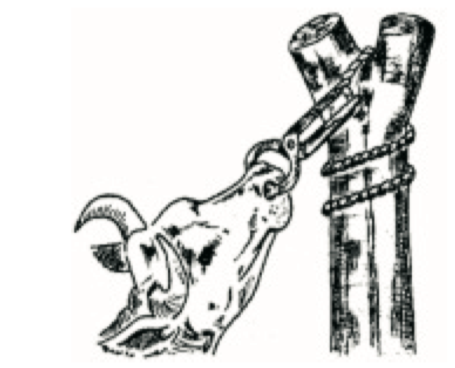

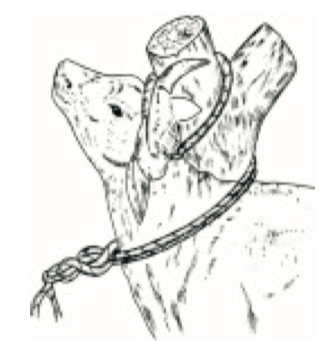

Métodos para derribar bovinos.

Derribar un bovino es llevarlo al suelo o echarlo por tierra, aplicando métodos técnicos con la ayuda de lazos. Al derribar un bovino, es necesario tener en cuenta las siguientes recomendaciones:
- Tener cuidado con la cabeza para evitar golpes.
- Que el lugar este libre de objetos que puedan herir al animal.
- El lado lateral izquierdo debe quedar siempre hacia arriba (posición del rumen).
- Evitar fracturas.
- Tratar con cuidado al animal.
- Que el método elegido sea el más seguro, técnico y práctico.

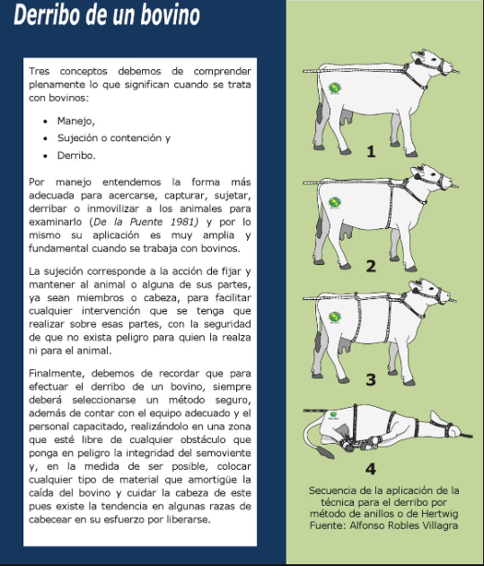

Métodos para inmovilizar bovinos.

Cuando existe brete manga, se pueden inmovilizar fácilmente. En caso de no contar con esa infraestructura es necesario utilizar lazos para evitar el movimiento de los miembros y cabeza y así facilitar la práctica de inmovilizar. El método escogido debe ser técnico, seguro y práctico para tener éxito en la actividad.

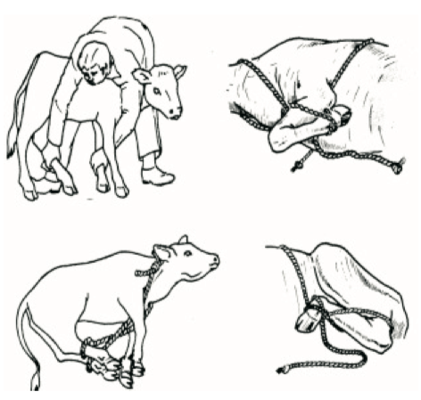

Métodos para inmovilizar cerdos.

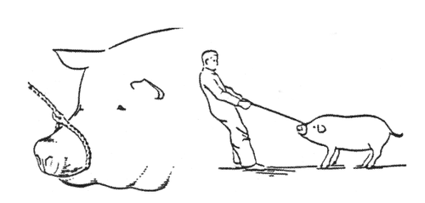

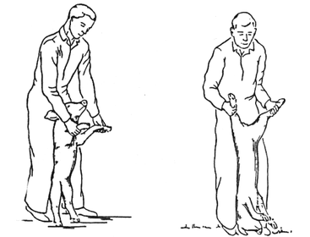
Técnica para cerdos medianos (hasta 45 kilos)

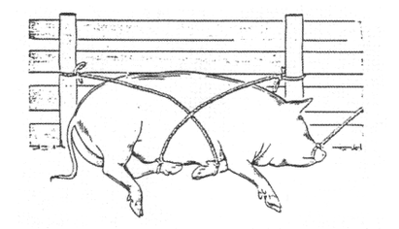
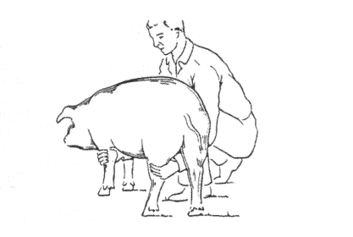

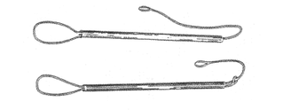
Herramienta para sujetar cerdos: se utiliza un lazo y un tubo.

Métodos para inmovilizar ovinos.

